Интегрированные уроки биологии и географии
для учащихся с ограниченными возможностями здоровья
Сергеева Татьяна Борисовна, учитель классов для детей,
обучающихся по программе VII вида (ЗПР и СДВГ) ГБОУ СОШ № 443
Фрунзенского района Санкт-Петербурга
Преимущества интегрированных уроков:

Методы

Визуализации
Игровые
Использование опорных карт

Тематика интегрированных уроков по биологии и географии
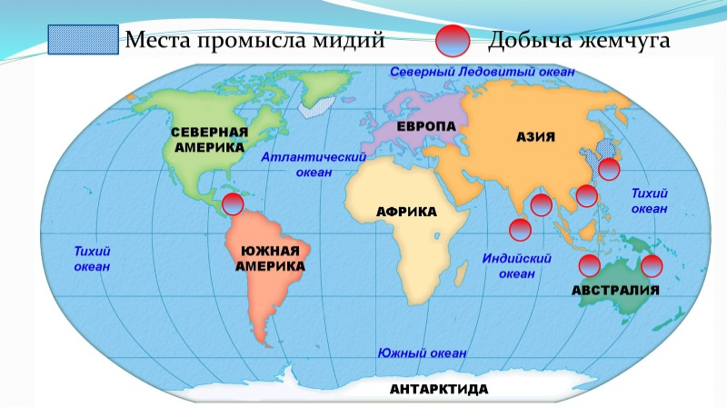
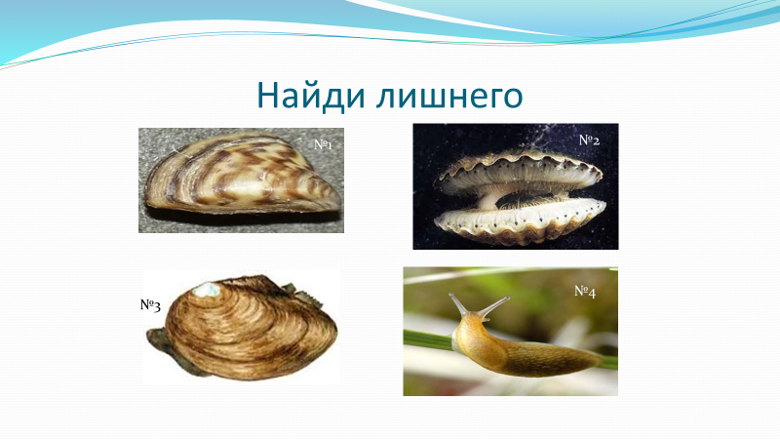
Интегрированный урок «Многообразие моллюсков»
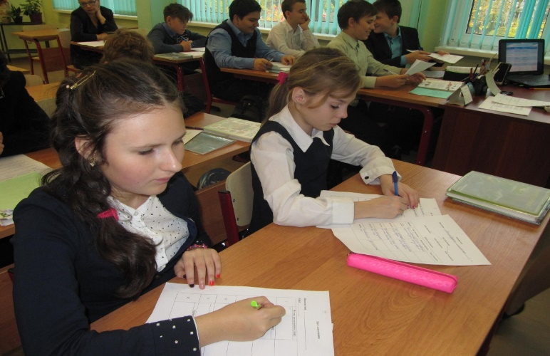
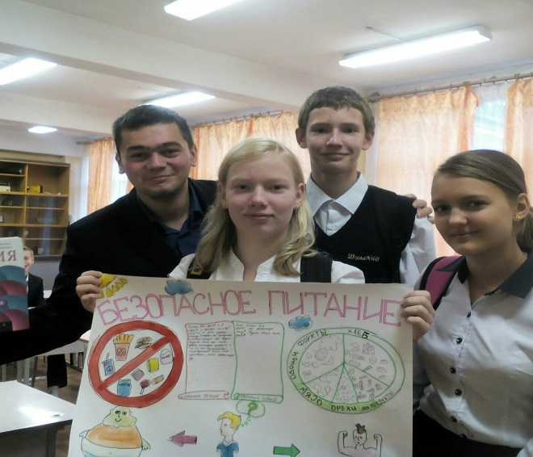
Урок без учителя «Экологические проблемы современности»

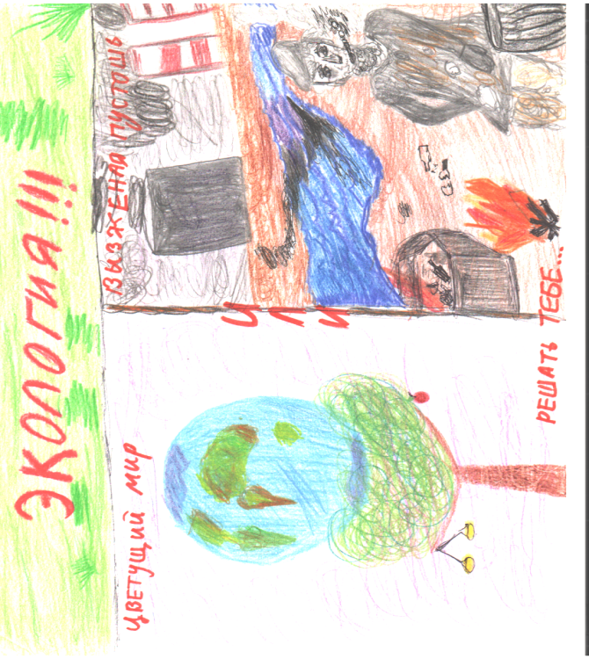
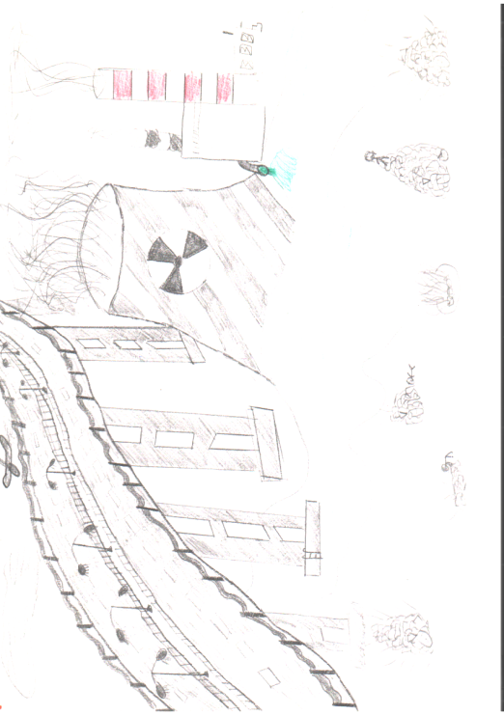

Урок-викторина «Многообразие млекопитающих»
